**BACCALAUREAT GÉNÉRAL BLANC**

**SESSION 2025**

**MATHÉMATIQUES**

**ÉPREUVE DU Jeudi 6 Février 2025**

**Durée de l’épreuve : 4 heures**

**Enseignement de Spécialité**

**Les calculatrices électroniques de poche sont autorisées, en mode examen, conformément à la règlementation en vigueur.** **METTRE SA CALCULATRICE EN MODE EXAMEN.**

**Le sujet est composé de 4 exercices indépendants. Le candidat doit traiter tous les exercices. Dans chaque exercice, le candidat peut admettre un résultat précédemment donné dans le texte pour aborder les questions suivantes, à condition de l’indiquer clairement sur la copie.**

**Le candidat est invité à faire figurer sur la copie toute trace de recherche, même incomplète ou non fructueuse, qu’il aura développée.**

**Il est rappelé que la qualité de la rédaction, la clarté et la précision des raisonnements seront prises en compte dans l’appréciation des copies.**

***Avant de composer, le candidat s’assurera que le sujet comporte bien 5 pages numérotées (ne pas rendre le sujet).***

**Exercice 1 *4 pts***

*Cet exercice est un questionnaire à choix multiple.  
Pour chaque question, une seule des quatre réponses proposées est exacte.  
Le candidat indiquera sur sa copie le numéro de la question, la lettre choisie et la réponse choisie.  
Aucune justification n’est demandée.  
Une réponse fausse, une réponse multiple ou l’absence de réponse à une question ne rapporte ni n’enlève de point. Les cinq questions sont indépendantes.*

1. On considère la suite définie pour tout entier naturel par :

Cette suite :

**Réponse A** : **Diverge vers .**

**Réponse B : Converge vers .**

**Réponse C : Converge vers .**

**Réponse D : Converge vers .**

1. On considère la fonction définie sur par

où et sont deux nombres réels.

On sait que et . Les valeurs de et sont :

**Réponse A** :  **et .**

**Réponse B : et .**

**Réponse C : et .**

**Réponse D : et .**

Pour les trois questions suivantes : l’espace est muni d’un repère orthonormé .  
On considère les points et .  
On admet que les points et ne sont pas alignés.

1. est un triangle :

**Réponse A** : **Isocèle rectangle en .**

**Réponse B : Isocèle rectangle en .**

**Réponse C : Isocèle rectangle en .**

**Réponse D : Équilatéral.**

1. Une équation cartésienne du plan est :

**Réponse A** : **.**

**Réponse B : .**

**Réponse C : .**

**Réponse D : .**

1. On admet que le plan a pour équation cartésienne . On appelle le projeté orthogonal du point sur le plan .

On peut affirmer que :

**Réponse A** : **.**

**Réponse B : .**

**Réponse C : .**

**Réponse D : .**

**Exercice 2 *6 pts***

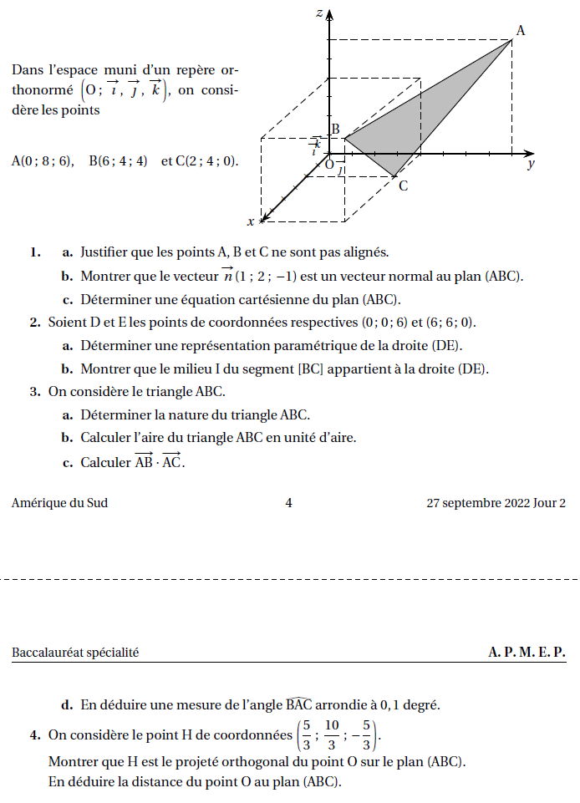



**Exercice 3 *5 pts***

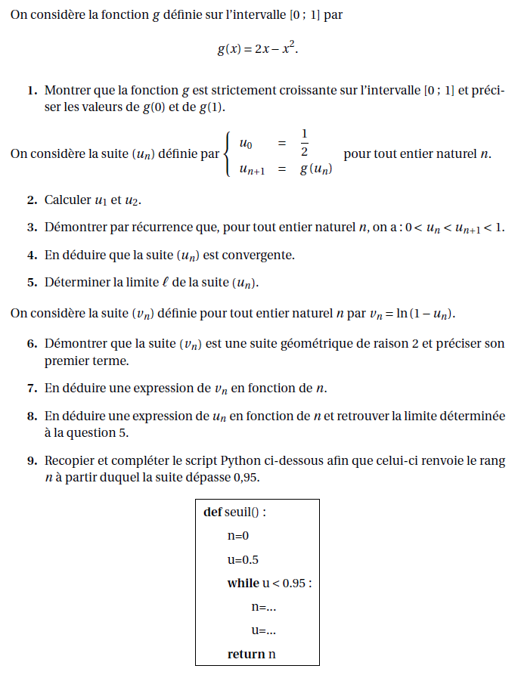

**Exercice 4 *5 pts***

